Viega erweitert „Prevista“-Vorwandprogramm

**„Prevista Dry“: WC-Anschlussbox und Eckelement für schnelle Vorwandmontage**

Attendorn, 31. März 2023 – Mit zwei interessanten Programmerweiterungen lässt sich das innovative Viega Vorwandsystem „Prevista“ noch schneller montieren bzw. flexibler einsetzen als bisher. Durch eine neue WC-Anschlussbox wird so die Installation elektronischer Betätigungsplatten deutlich vereinfacht. Und wer die WC-Elemente in einer Ecke des Badezimmers oder als Gestaltungselement quer zum Raum platzieren möchte, kann dafür ab sofort eine ebenfalls neue „Prevista Dry“-Montageeinheit nutzen.

Beide Programmerweiterungen bedienen damit den zentralen Kundennutzen des Viega Vorwandsystems „Prevista“: die Installation von Vorwandkonstruktionen bei einem Höchstmaß an Flexibilität so einfach, wirtschaftlich und sicher wie möglich zu machen. Das ist bei Sanierungsarbeiten oder für die innenarchitektonische Gestaltung anspruchsvoller Bäder genauso wichtig wie bei der Installation öffentlich-gewerblicher Sanitärräume.

**Geschützter Bauraum für Elektronik**

Das Viega Vorwandsystem „Prevista“ wurde in enger Zusammenarbeit mit Fachhandwerkern entwickelt. Das dadurch ausgesprochen praxisnahe Programm besteht aus den Serien „Prevista Pure“ für den Nassbau, „Prevista Dry“ für Wandinstallation und Ständerwerk sowie „Prevista Dry Plus“ für die Schienenmontage. Dank zahlreicher Konstruktionsdetails, wie intelligente Schnellspanner oder gelb eingefärbte Komponenten zur werkzeuglosen Montage, lassen sich die Vorwandelemente deutlich schneller und präziser montieren als andere Systeme.

Mit der neuen WC-Anschlussbox wird jetzt die Installation der elektronischen Viega „Visign“-Betätigungsplatten noch schneller und sicherer. Das Vorwandelement ist dafür mit einem funktionalen Kunststoff-Formteil ausgestattet. Es ersetzt den bisherigen Bauschutz. Das neue Formteil dichtet aber nicht nur den WC-Abwasserbogen während der Bauphase gegen Kanalgase ab, sondern bietet zudem einen geschützten Bauraum für das Netzteil der Betätigungsplatten. Der Einsatz einer separaten Elektro-Abzweigdose ist dadurch überflüssig.

Die spezielle Formgebung der WC-Anschlussbox sorgt außerdem dafür, dass eventuelle Undichtheiten zwischen WC-Keramik und Vorwandelement keinen Bauwerksschaden anrichten können: Leckwasser wird sichtbar vor die Wandfliese geführt.

Mit der für alle gängigen WC-Keramiken geeigneten WC-Anschlussbox leistet Viega gleichzeitig einen Beitrag zu mehr Nachhaltigkeit auf dem Bau: Bislang wird der Bauschutz von WC-Elementen nach der Feininstallation in aller Regel weggeworfen. Durch die Mehrfachfunktion der neuen Viega Entwicklung reduziert sich also der Kunststoffabfall.

**Ganz einfach „ab in die Ecke“**

Die Gestaltung von Bädern mit dem Vorwandsystem „Prevista“ von Viega bietet ein hohes Maß an Gestaltungsflexibilität. Mit der neu vorgestellten „Prevista Dry“-Montageeinheit wird dieser Gestaltungsspielraum noch größer: Durch den robusten Stahlrahmen können „Prevista Dry“-WC-Elemente jetzt ohne großen Aufwand direkt in Ecken platziert werden. Die Einbauhilfe wird dafür an der oberen Traverse mit dem „Prevista Dry“-WC-Vorwandelement verschraubt. Das sorgt für massive Stabilität, ohne die gängige Bauhöhe von 1120 mm zu verändern. Die Einbautiefe beträgt 302 mm. Für eventuelle bauseitige Winkelabweichungen stehen serienmäßig Ausgleichsstücke zur Verfügung.

Durch die solide Konstruktion der „Prevista Dry“-Montageeinheit ist auch eine nur einseitige Wandbefestigung möglich. So lässt sich das WC beispielsweise in Schlauchbädern gestalterisch sinnvoll an einer Längswand platzieren, um Sichtachsen zu unterbrechen oder Räume zu gliedern.

Weitere Informationen unter viega.de/Prevista.

*PR_Prevista_RangeExpansion_DE_2023.docx*

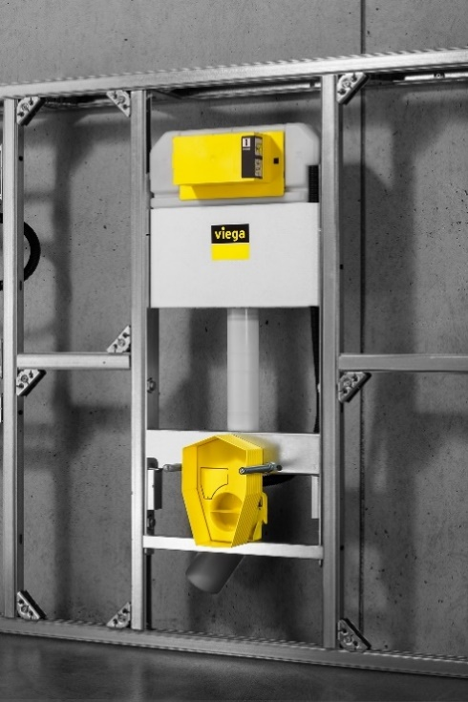

Foto (PR_Prevista_RangeExpansion_DE_2023_01.jpg): Die WC-Anschlussbox dient nicht nur als Bauschutz, sondern hat zusätzlich ein separates, geschütztes Fach für das Netzteil, das für die elektronischen „Visign“-Betätigungsplatten notwendig ist. (Fotos: Viega)

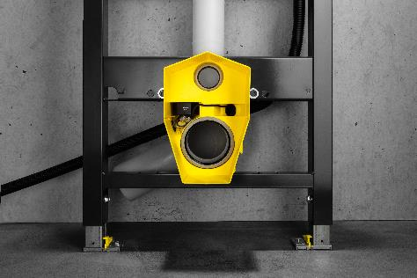

Foto (PR_Prevista_RangeExpansion_DE_2023_02.jpg): Als Multitalent vereinfacht die WC-Anschlussbox nicht nur Elektroinstallationen. Durch spezielle Konturen schützt sie zudem den Baukörper bei eventuellen Leckagen vor eindringendem Wasser. Das wird stattdessen nach vorn vor die Fliesen abgeleitet.

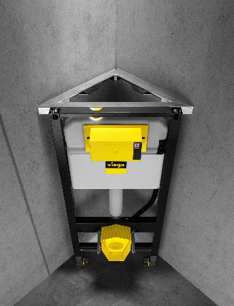

Foto (PR_Prevista_RangeExpansion_DE_2023_02.jpg): Der robuste Stahlrahmen der „Prevista Dry“-Montageeinheit“ wird für die Eckmontage direkt an die obere Quertraverse der „Prevista Dry“-WC-Elemente geschraubt. Das sorgt für eine besonders stabile Montage.

Über Viega:  
  
Viega ist Experte für gesundes Trinkwasser im Gebäude und zählt zu den Weltmarkt- und Technologieführern der Installationsbranche. Als qualitätsorientiertes Familienunternehmen mit international fast 5.000 Mitarbeitenden verfügt das Unternehmen über mehr als 120 Jahre Erfahrung in der Gebäudetechnik. Kernkompetenzen sind der Erhalt und die Weiterentwicklung von Trinkwasserhygiene, Energieeffizienz, Komfort und Sicherheit im Gebäude. An zehn Standorten weltweit entwickelt und produziert die Unternehmensgruppe über 17.000 Produkte und Systeme.